ПРОЕКТ МЕСТНЫХ ИНИЦИАТИВ

Наименование проекта

Благоустройство территории ДК в поселке Комсомольский

Место реализации

352026
Краснодарский край, Кущевский район,
поселок Комсомольский,
улица Центральная,16

Описание проблемы правлен проект:

Территория, обустроенная в 1980 году на сегодняшний день, имеет непривлекательный вид- плиты со временем пришли в негодность: раскрошились, появились выбоины и ямы. Данная территория расположена в центре поселка Комсомольский и является единственным местом проведения массовых мероприятий для жителей поселка (собрания, праздники, место отдыха молодежи и подростков). Участие жителей в краевом конкурсе инициативного бюджетирования единственный способ благоустроить данную территорию, создать эстетически привлекательную площадку для проведения досуга не только молодежи, но и старшего поколения.

ЦЕЛИ И ЗАДАЧИ
ПРОЕКТА

Создание эстетически привлекательной территории для досуга жителей

Улучшение условий и качества жизни населения

Формирование любви и гордости к своей малой родине

Проведение концертов, праздничных мероприятий.

Повышение социальной активности населения

Дать импульс к улучшению условий проживания людей в сельской местности.

Объем средств на реализацию проекта

Краевой бюджет – 4977430 рублей.

тыс. рублей

Трудовое участие жителей :
-Проведение работ по демонтажу малых архитектурных форм;
-Озеленение территории.

Вид земельного участка:

до реализации проекта

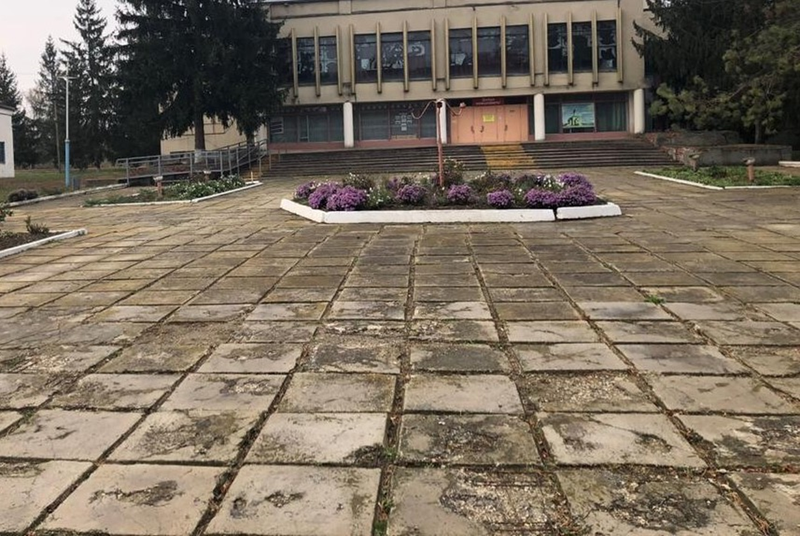

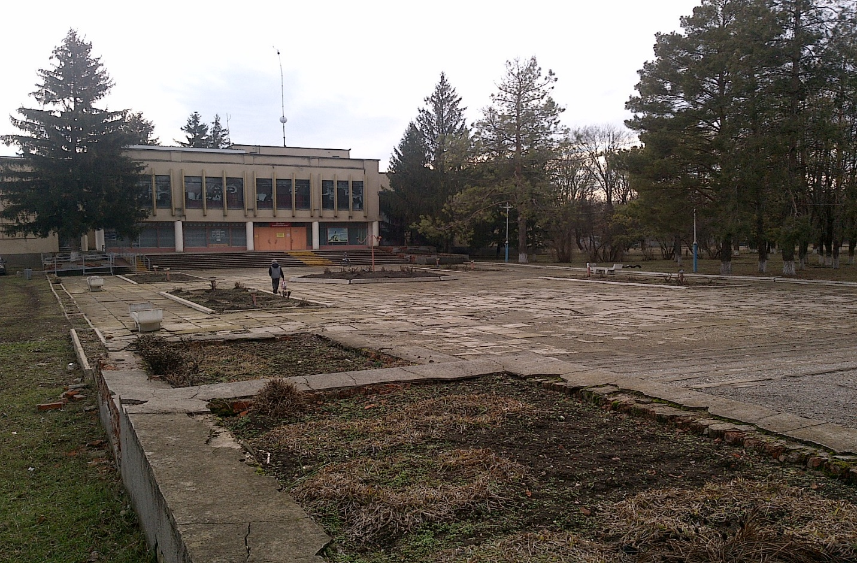

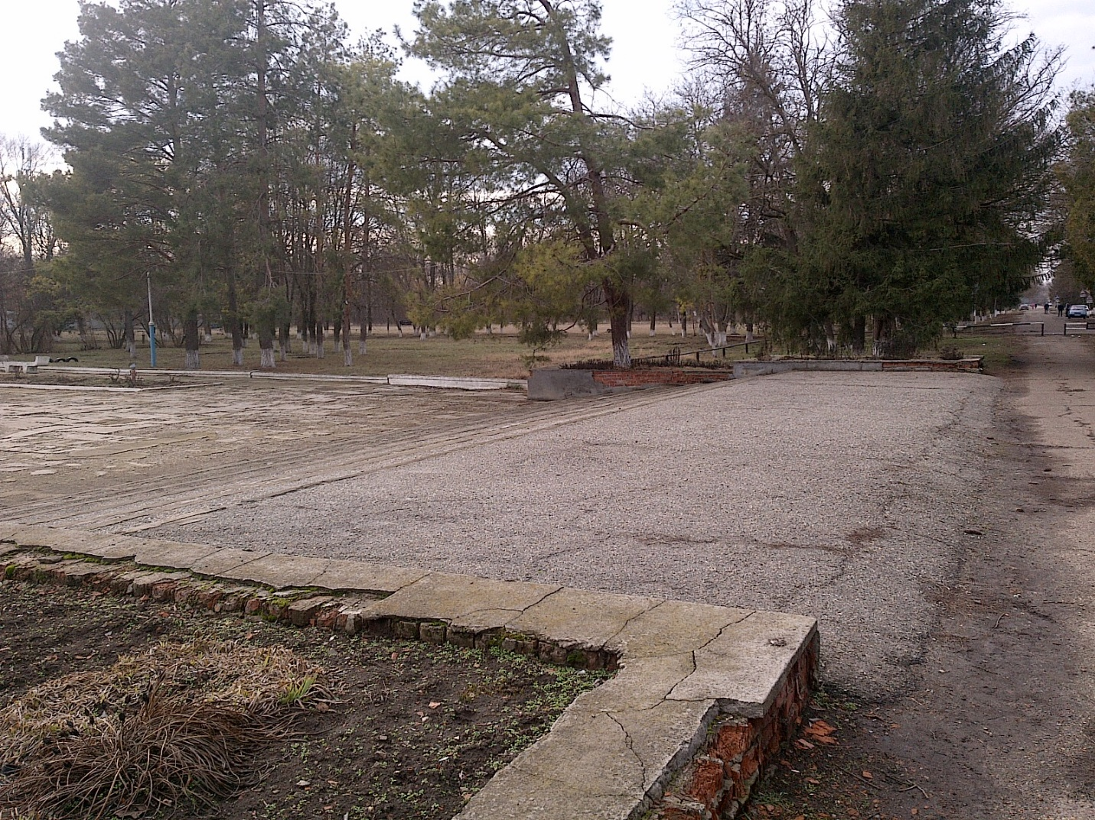
Вид после реализации проекта
Эффективность реализации проекта

Благополучатели проекта: Дети младшего и школьного возраста, молодежь, жители среднего и старшего возраста.

Численность благополучателей проекта, которые непосредственно или косвенно получат пользу от реализации проекта:
- непосредственно 350 человек;
- косвенно 400 человек;
- всего 750 человек.

Предварительная работа с населением по определению проблемы:
-Подомовой обход инициаторами проекта, квартальными, встречи с жителями.

Мероприятия проекта, оказывающие положительное влияние на окружающую среду:
Озеленение, установка урн.

Мероприятия по обеспечению эксплуатации содержания объекта после реализации проекта: Уборка территории будет закреплена за техперсоналом МУК «ЦКС Первомайского сельского поселения, участие жителей при проведении субботников.

Информирование населения о подготовке и реализации проекта:
- досок/стендов да
- наличие публикаций в газетах нет
- информация по телевидению нет
- информация в сети Интернет да
- иное – подомовой обход, встречи с жителями членами инициативной группы, руководителями ТОС.

Возростной состав населения по данным книг похозяйственного учета пос. Комсомольский:
- детей до 6 лет -86 чел.
- подростков до 18 лет -140 чел.
-жителей от 18 до 65 лет -662 чел.
жителей от 66 лет и старше -113 чел.

Вид после реализации проекта

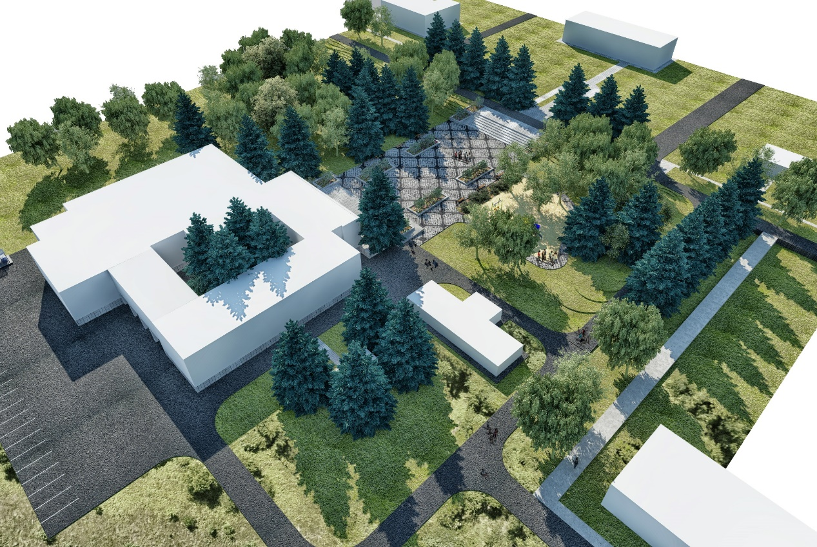

Совмещение проекта на территории Дома культуры в пос. Комсомольский

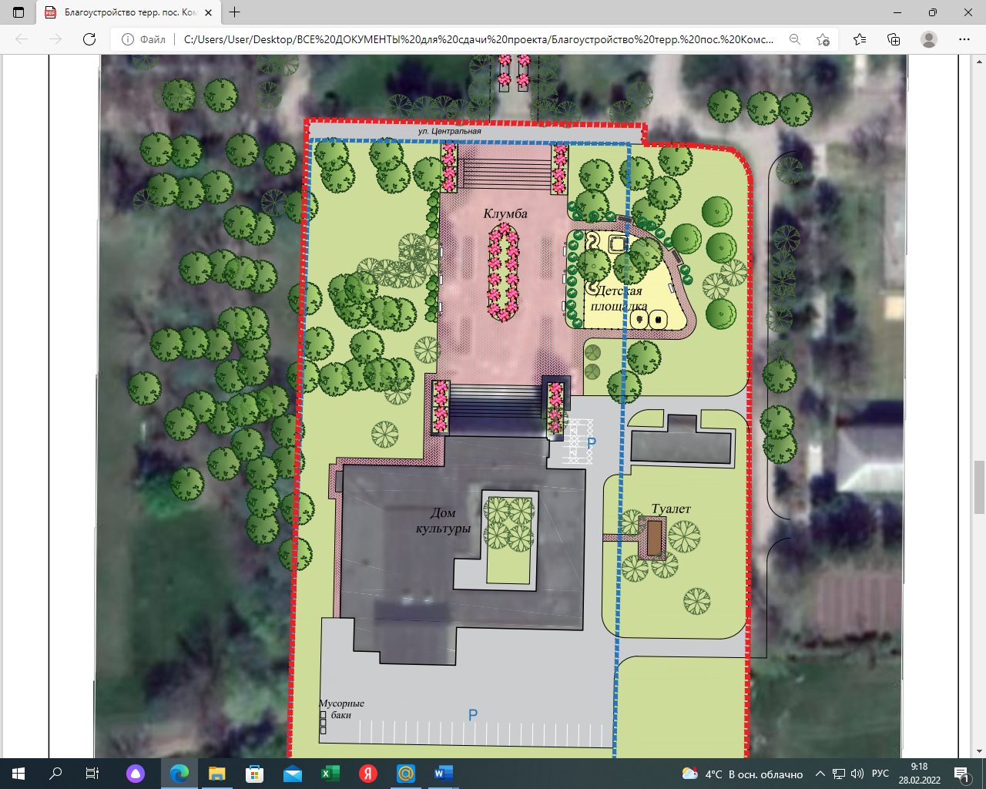

Элементы благоустройства территории Дома культуры в пос. Комсомольский

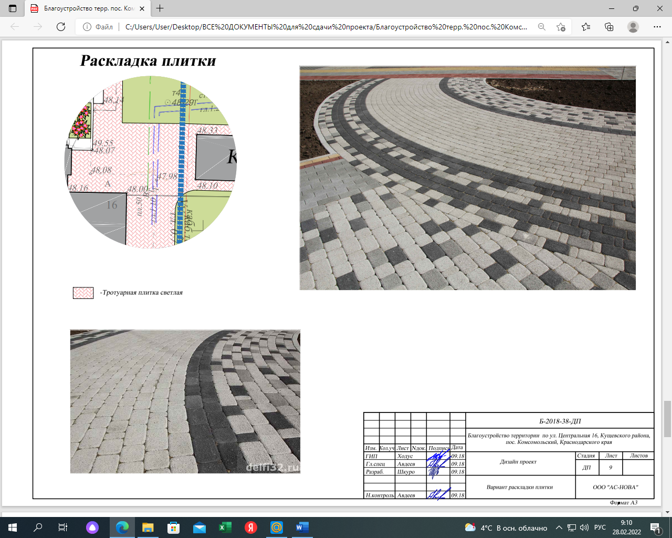

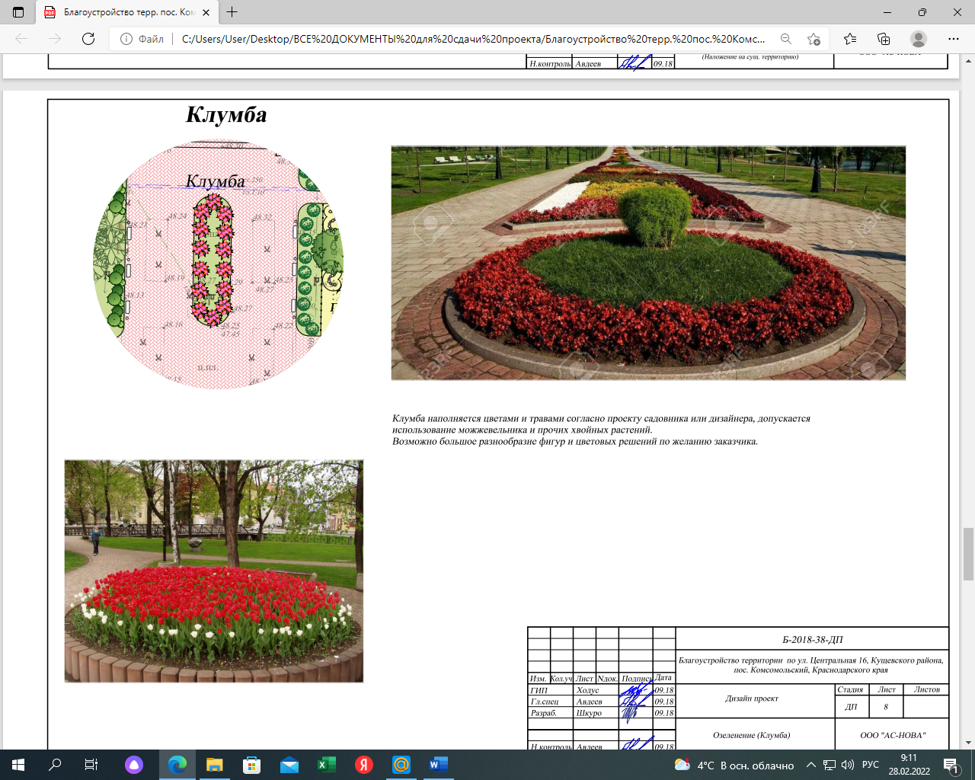
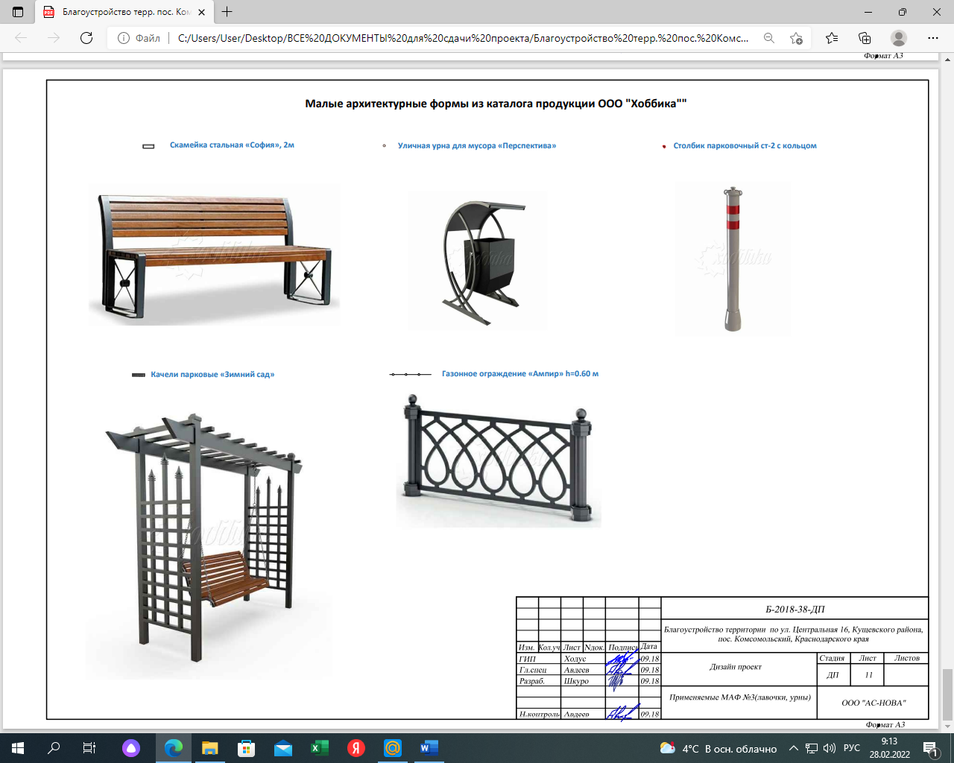
Представитель инициативной группы: _______________ (Четина Н.В.)

